CENTRO DE PESQUISA E ESTUDOS AVANÇADOS CEPA

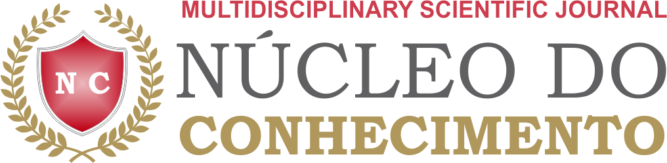

www.nucleodoconhecimento.com.br

ISSN: 2448-0959

Nome do Autor, RG, CPF, Endereço Completo, Profissão, Estado Civil, E-mail, Telefone (se tiver mais de um autor colocar todos) vem por meio deste AUTORIZAR, o CENTRO DE PESQUISAS E ESTUDOS AVANÇADOS, responsável pela REVISTA CIENTÍFICA MULTIDISCIPLINAR NÚCLEO DO CONHECIMENTO, ISSN 2448-0959, a publicar o artigo “NOME DO ARTIGO” realizado em autoria do (s) autor (es), e declaram dispensar qualquer tipo de remuneração, e/ou contraprestação econômica pela divulgação do referido artigo.
Declaro (amos), para devidos fins, sob responsabilidade jurídica, civil e criminal da legislação atual vigente, que eu (nós), somos o (s) autor (es) do artigo. Declaro (amos) que o artigo é INÉDITO, no Brasil e no Exterior, e sua publicação não se encontra pendente em outro local, considerando-se com exclusividade para a Revista Científica Multidisciplinar Núcleo do Conhecimento, publicação do Centro de Pesquisas e Estudos Avançados CEPA, em parceria com o Centro de Pesquisa e Desenvolvimento em Tecnologia da Informação e Escrita Técnica- CPDT, por prazo indeterminado.

Autorizo (amos) ainda, o acesso gratuito ao material e utilização para estudos científicos posteriores, ou a mérito de informação desde que citado os autores corretamente, como anunciado pela lei autoral.

Cidade, data,

Assinatura

Assinatura

